
Collection de mot$
  nom$ propre$ | nom$ commun$ | article$ / déterminants | 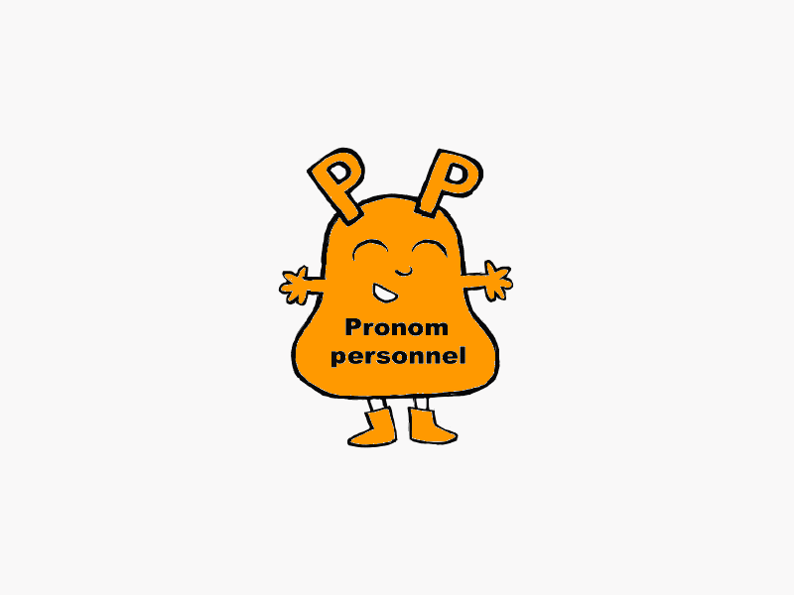  pronom$ |   verbe$ conjugué$ | verbe à l’infinitif
  adjectif$ qualificatif$ | mots invariables
klklkl

